Vše mi pošlete vypracované do 17.4. do 11h na e-mail: monika.fantova@zs-studanka.cz
Ve středu 8.4. v 11h skype hodina – zopakování slovní zásoby, spelling rules, procvičení tvoření minulého času – kahoot, quizlet, připrav si případné dotazy
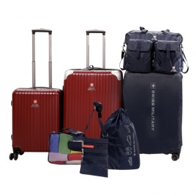
- Name the pictures (do sešitu) - I can see… or there is – odpověz celou větou:

A)


B)


C)

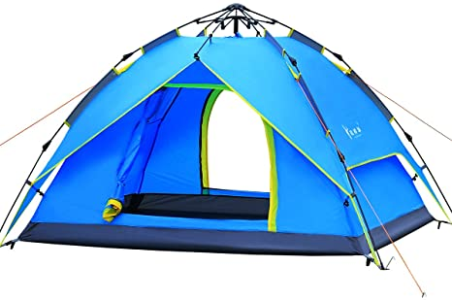
D)

- Udělej své vlastní věty na tato slovesa (do sešitu):
- Shout – minulost (for example: I shouted at my dog yesterday)
- Angry man – jakýkoli čas
- Grab – minulost
- Wait for – fact, přítomnost – vzpoměň si na facts and actions
- Land – action, právě teď - now

- Pracovní sešit str. 26, cv. 2 – zkus si sám spelling rules, vyplň tabulku
- Pracovní sešit str. 27, cv. 3a – poslechni si a doplň co Jude dělala minulý týden – koho navštívila, na co se dívala atd.?
- Podle Judy si vypracuj do sešitu stejný „mini diary“ od Monday po Friday a potom si udělej kolonku the weekend – každý den odpověz na tyto dvě otázky:
- Where were you today?
- What did you do today?
- Ne že každý den budeš mít stejné aktivity, zkus se zamyslet a vždy vyber dvě věci – kde si byl a co jsi dělal – např. venku, ve městě, na zahradě, před domem atd.
FOR EXAMPLE:
Monday 6th April | I was in the garden. | I played with Oscar and I listened to music.
Tuesday 7th April | I was at home. | I prepared English lessons then (poté) I watched a film on Netflix.
The weekend | I was with my sister in the city. | We bought (koupili) some food.

- Ve svém diáři si zvýrazni koncovku pro minulý čas jako je v příkladu
Zdroje:
https://oshopping.com.ph/swiss-military-7pc-luggage-set.html
https://www.theworkplacedepot.co.uk/supermarket-trolley
https://www.computerworld.com/article/3445984/how-to-use-gmail-labels-to-tame-your-inbox.html
https://www.amazon.co.uk/Qisan/dp/B07PTXWRXH

